Виктор Михайлович Самсонян
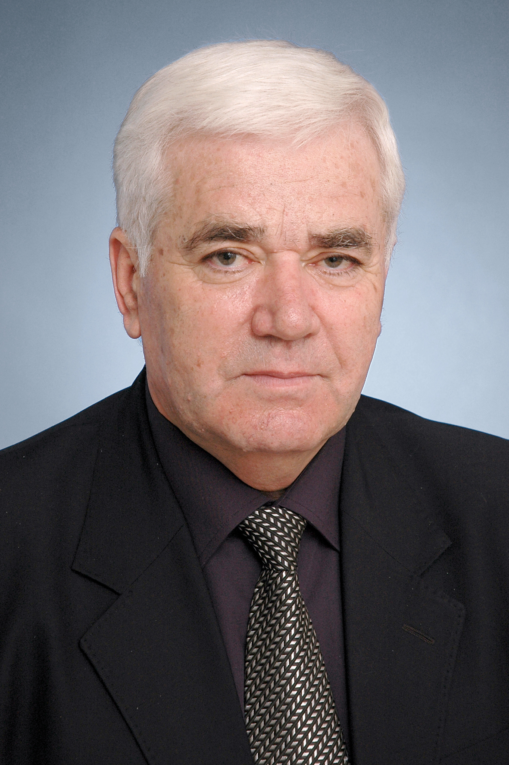
Народный учитель России (2010 год) – единственный в Ивановской области, Заслуженный учитель России (1994 год), обладатель знака «Отличник народного просвещения» (1981 год), грамоты Государственной Думы Российской Федерации (2002 год), Почетной грамоты Губернатора Ивановской области (2004 год), Почетной грамоты Законодательного собрания Ивановской области (2005 год), грамоты Департамента образования Ивановской области (2007 год). За этими званиями и регалиями один человек – Виктор Михайлович Самсонян. Заслуженные награды подчеркивают достоинства неординарной личности и профессионала.
Имя Самсоняна Виктора Михайловича занесено в энциклопедию «Лучшие люди России». И он действительно был лучшим, удивительным человеком. Каждый, кому посчастливилось работать рядом с ним, чувствовал это.
Выпускник Кубанского государственного университета по специальности «Учитель биологии и географии», он всю свою жизнь трудился на ниве образования - преподавателем, организатором внеклассной и внешкольной работы, заведующим городским отделом образования. Тогда, в уже далекие 80-ые, не все верили, что наступит век информатизации и инноваций, а Виктор Михайлович понимал, что будущее за смелыми преобразованиями. Именно под его руководством в Иванове в 1980-е годы принимались меры по информатизации учебно-воспитательного процесса, открывались экспериментальные опорные площадки по инновационной деятельности.
А в 1988 Виктор Михайлович Самсонян возглавил лицей № 22 и снова удивил многих. Рядом с новым зданием школы Ивановский государственный университет? Так почему бы не подружиться с учеными? К счастью, с обеих сторон нашлись соратники, и возник легендарный учебно-научно-педагогический комплекс «Ивановский государственный университет — Лицей № 22».
О сравнительном международном исследовании качества знаний PISA и сегодня говорят с уважением. И ведь именно в этом исследовании отличился лицей № 22: был награждён грамотой Российской академии образования «За выдающиеся успехи учащихся» и вошел в пятерку лучших школ России. А затем, в 2006, 2007, 2008 годах, школа, которой руководил В.М. Самсонян, становится победителем федерального конкурса общеобразовательных учреждений, внедряющих инновационные образовательные программы («Приоритетный национальный проект «Образование»). Это тоже удивительный факт, как и то, что 17 учителей лицея стали победителями конкурса лучших учителей России «Приоритетный национальный проект «Образование». Это рекордное количество в Ивановской области. Такую команду мог сплотить сильный, яркий, не побоимся этого слова, харизматичный руководитель.
В.М. Самсонян был вдохновителем и организатором спортивной работы в лицее, и школа ежегодно занимала призовые места на многих спортивных соревнованиях, в том числе, Президентских, на олимпиаде по физкультуре, побеждала в городской легкоатлетической эстафете на призы газеты «Рабочий край». Эта традиция продолжается и сегодня.
До последних дней работы в школе В.М. Самсонян вел уроки в старших классах. И часто выходило так, что ученики его 10-х классов надолго задерживались в школе после уроков. А директор не спешил в свой кабинет, стараясь ответить на пытливый вопрос задиристого школьника или просто неторопливо поговорить с ребятами по душам.
Потому что он был народным учителем, потому что у него хотелось учиться. Старшекласснику, коллеге, родителям. Городу и стране. России.

